Проект по курсу С#

Гильд Александра

Так как чётких правил по проекту не было, было решено написать игру “Сапер” (что-то посложнее крестиков-ноликов, но не слишком сложное).

Сапер

Правила Игры

* Число в клетке показывает, сколько мин скрыто вокруг данной клетки. Это число поможет понять, где находятся безопасные ячейки, а где бомбы.
* При нажатии на пустую клетку, откроются все соседние пустые клетки и соседние с ними клетки с цифрами.
* При нажатии на клетку с бомбой, игра окончена, вы проиграли.
* Чтобы пометить клетку, в которой находится бомба, нажмите её правой кнопкой мыши.
* Чтобы открыть клетку, нажмите её левой кнопкой мыши.
* Игра продолжается до тех пор, пока вы не откроете все не заминированные ячейки.

В игре есть три режима: “Easy”, “Normal” и “Difficult”, выбор доступен в выпадающем меню, которое открывается по нажатию на вкладку “Mode”.

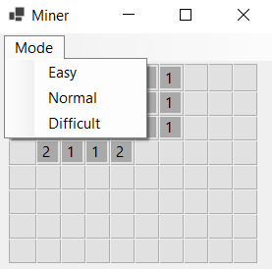

“Easy”

В режиме “Easy” поле имеет размеры 8х10, на нем размещено 10 бомб:

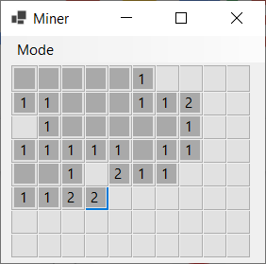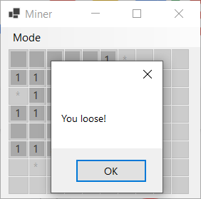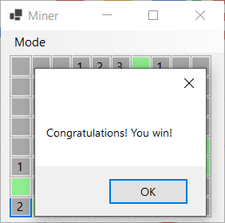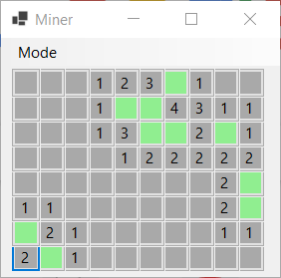

“Normal”

В режиме “Normal” поле имеет размеры 18х14, на нем размещено 40 бомб:

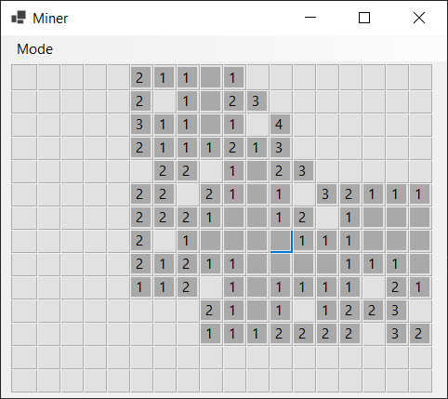

“Difficult”

В режиме “Normal” поле имеет размеры 24х20, на нем размещено 99 бомб:

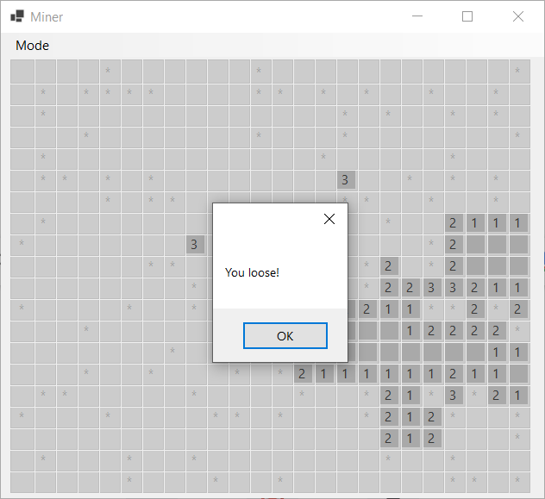

Нажатием правой кнопкой на клетки можно ставить флажки, для отметки предположительного размещения бомб.

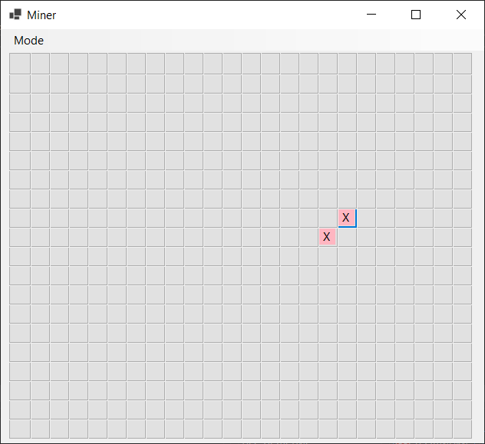

При нажатии на “OK” окна с объявлением проигрыша, начинается новая игра в текущем режиме (“Easy”/”Normal”/”Difficult”).